Нет коррупции!
телефоны «горячих линий» по борьбе с коррупцией
- Правительства Ростовской области - (863) 240-72-36,
- Администрации Тацинского района – 8(86397) 3-03-11,
- Отдела образования Администрации Тацинского района – 8(86397) 2-12-70;
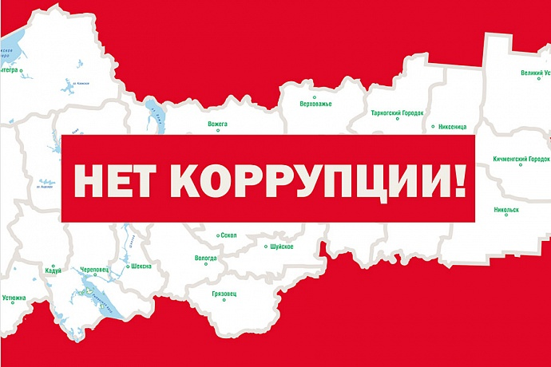
Международный день борьбы с коррупцией 9 декабря
Коррупция является сложным социальным, политическим и экономическим явлением, которое, в той или иной степени, затрагивает все страны. Коррупция разрушает демократические институты, замедляет экономическое развитие и подрывает государственные устои. Коррупция поражает основу демократических институтов через искажение избирательных процессов, извращение принципа верховенства закона и создание бюрократических барьеров, единственный смысл которых — это вымогательство взяток. Наблюдается стагнация в сфере экономического развития по причине отсутствия прямых иностранных инвестиций, и малый бизнес в стране часто бывает не в состоянии преодолеть порог «первоначальных затрат», возникших в результате коррупции.
31 октября 2003 года Генеральная Ассамблея приняла Конвенцию Организации Объединенных Наций против коррупции http://www.un.org/ru/documents/decl_conv/conventions/corruption.shtml и просила Генерального секретаря поручить Управлению Организации Объединенных Наций по наркотикам и преступности выполнять функции секретариата Конференции государств — участников Конвенции.
Ассамблея также постановила, что для углубления понимания проблемы коррупции и роли Конвенции в предупреждении коррупции и борьбе с ней 9 декабря должно быть названо Международным днем борьбы с коррупцией. Конвенция вступила в силу в декабре 2005 года.

